

学生实验实习报告册

学年学期： | 2021-2022（2）
课程名称： | 应用密码学
学生学院： | 网络空间安全与信息法学院
专业班级： | 班级：04042001  专业：信息安全
学生学号： | 2020212303
学生姓名： | 贺鑫
联系电话： | 13739511541

重庆邮电大学教务处印制

教师评阅记录表
【重要说明】
- 学生提交报告册最终版时，必须包含此页，否则不予成绩评定。
- 本报告册模板内容格式除确实因为填写内容改变了布局外，不得变更其余部分的格式，否则不予成绩评定。

报告是否符合考核规范 | □ 符合 □ 不符合
报告格式是否符合标准 | □ 符合 □ 不符合
报告是否完成要求内容 | □ 是 □ 否
报告评语：
报告成绩：
评阅人签名（签章）
年 月 日

实验四：公钥密码（1）综述报告
课程名称 | 应用密码学 | 课程编号 | A2040630
开课学院 | 网络空间安全与信息法学院
指导教师 | 王菲菲
实验地点 | C608/C607信息安全实验实训室
学生姓名 | 贺鑫 | 学生学号 | 2020212303
学院专业 | 信息安全 | 所在班级 | 04042001
一、实验目的及要求
实验目的：
本次实验主要是配合课程内容的理论讲解，巩固和验证公钥密码基本理论。其中，快速模幂运算（平方-乘算法）、扩展欧几里得算法求逆是公钥密码不可或缺的两个基本运算。本次实验目的主要是复习理解两个算法并编程实现，两个算法分别如下：
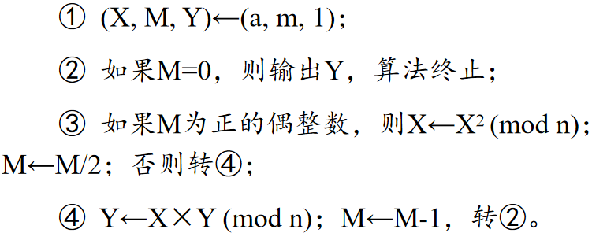
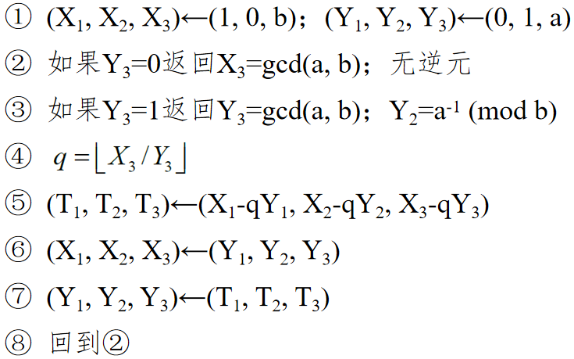

实验要求：
- 复习快速模幂、扩展欧几里得算法求逆的基本原理，并根据实验平台提供的资料完成验证性实验。
- 编程练习：实现快速模幂运算、扩展欧几里得两个算法，不限语言，可参考网络资源。
- 选做：实现素性检测（如Miller-Rabin）算法。
- 按实验报告模板撰写实验报告。

- 实验项目、内容和步骤
- 编程练习
2.1 快速模幂运算
算法实现原理：例如： 3¹⁰ =（9）⁵=9*（81）²=9*6561 等。经过多次尝试，最终可以发现快速模幂算法中最后求出的幂结果实际上就是在变化过程中所有当指数为奇数时底数的乘积。而因为模运算有规则：(a * b) % p = (a % p * b % p) % p ，所以我们可以在每一次循环乘积时都进行一次mod运算。
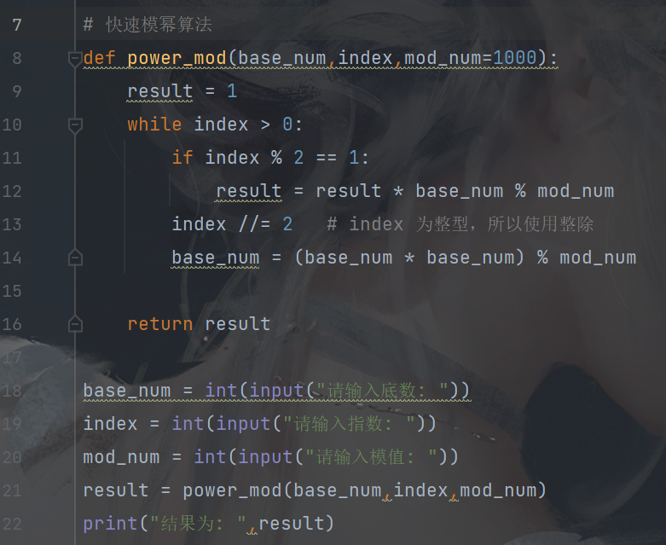
2.2 扩展欧几里得运算
算法实现原理：对于gcd(a,b)=a*x+b*y(a>b)
当b = 0时，gcd(a,b)=a,此时有x=1,y=0
当a*b != 0时，设有：a*x1 + b*y1 = gcd(a,b),
b*x2+ (a%b)*y2 = gcd(b, a%b),因为有gcd(a,b) = gcd(a , a%b)
所以可得出: a*x1 +b*y1 = b*x2+(a%b)*y2
即：a*x1 + b*y1 = b*x2 + (a-(a/b)*b)*y2 = a*y2 + b*x2 - (a/b)*b*y2
根据恒等关系有：x1 =y2, y1 = x2 - (a/b)*y2
通过不断调用函数递归即可得到结果
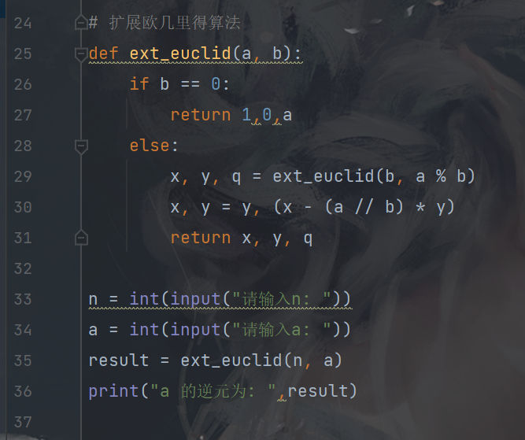
- 实验所得结果及分析
2.1 快速模幂运算
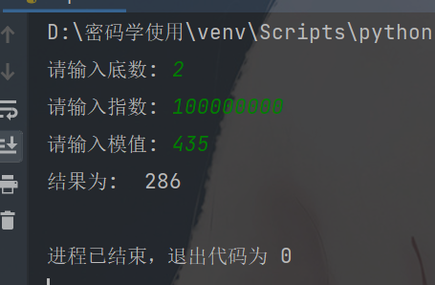
2.2 扩展欧几里得算法
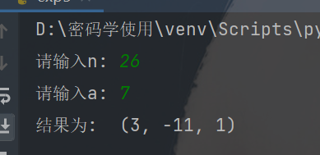
- 心得体会（存在的问题，拟采取的措施等）
体会：通过本次实验，让我对公钥密码的一部分基础数学运算有了一定的深入了解和剖析，对两种算法的运算原理有了更加清晰地认识。

